Отчет по лабораторной работе №4
Тема: Численное интегрирование функций с заданной точностью

Выполнил: Петраков Семён Александрович
Группа: 10

1. Введение
Настоящий отчет посвящен выполнению Задания 1 по численному интегрированию. Целью работы является вычисление определенного интеграла ∫ab​f(x)dx с заданной точностью ϵ=10−7, используя составные квадратурные формулы (КФ) и правило Рунге для оценки погрешности.
В ходе выполнения работы были применены следующие составные квадратурные формулы:
- Метод средних прямоугольников (КФ 1)
- Метод Симпсона (КФ 2)

2. Теоретические основы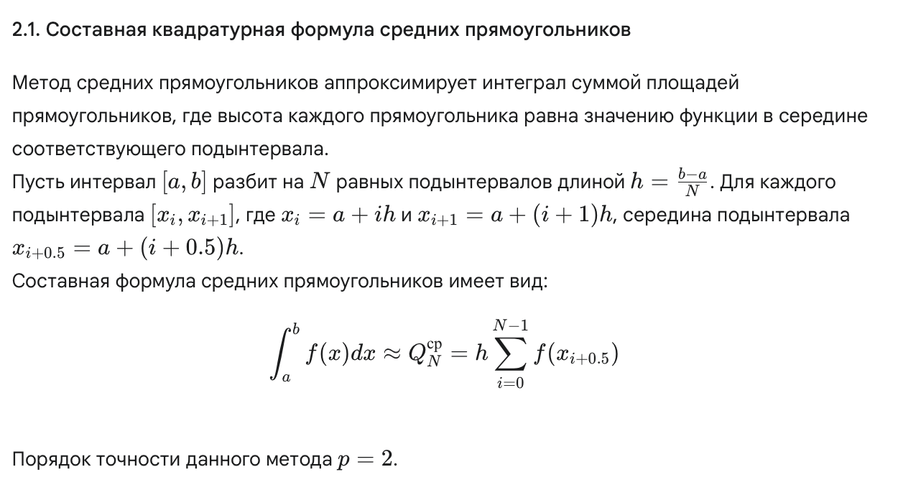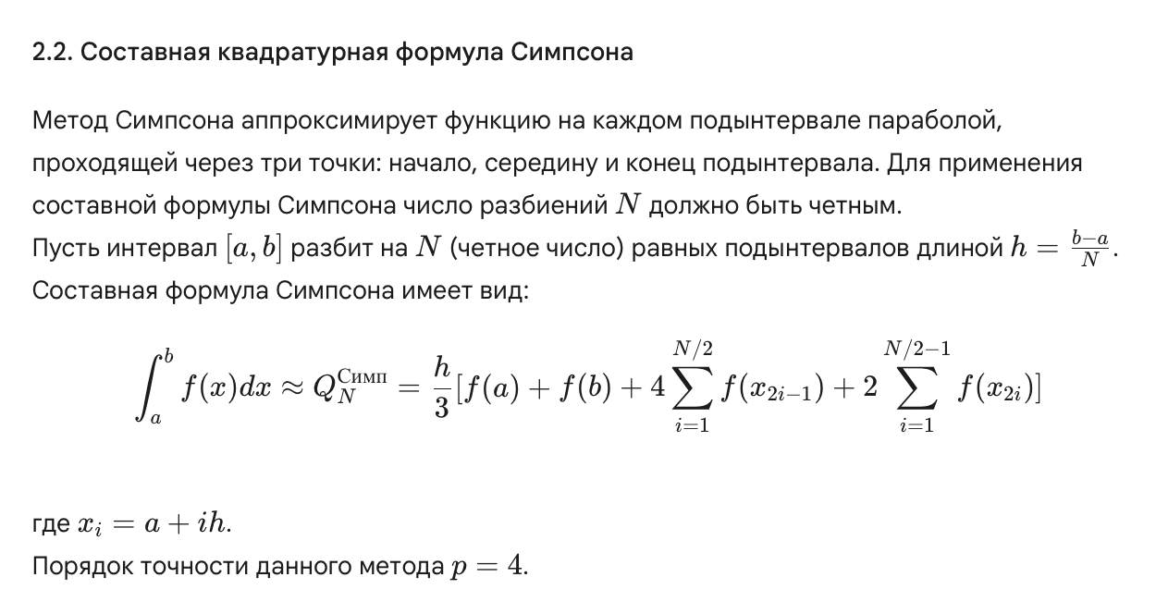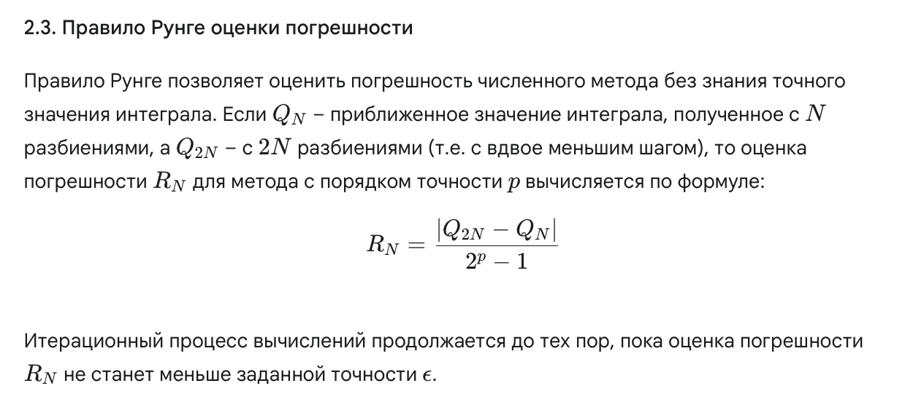

3. Постановка задачи (Вариант 7)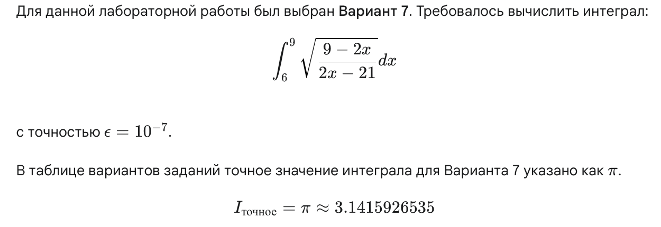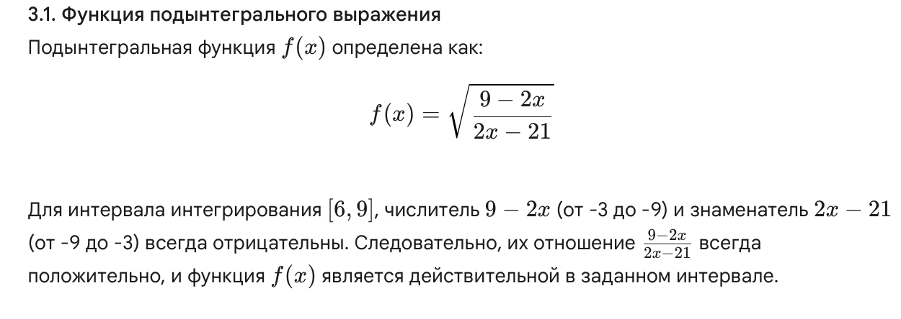

4. Реализация программы

5. Результаты вычислительного эксперимента
В данном разделе представлены результаты работы программы в виде таблицы 1, демонстрирующей процесс сходимости для каждой квадратурной формулы. Итерации продолжались до тех пор, пока оценка погрешности по Рунге не стала меньше 10−7.
Таблица 1: Результаты численного интегрирования

Квадратурная формула | Число разбиений | Шаг (h=(b−a)/N) | Приближенное значение интеграла | Оценка погрешности (RN​)
Метод средних прямоугольников (КФ, p=2) | N=2 | 1.5 | 3.09839 | −
 | N=4 | 0.75 | 3.12994 | 0.010517
 | N=8 | 0.375 | 3.13861 | 0.002891
 | N=16 | 0.1875 | 3.14084 | 0.000743976
 | N=32 | 0.09375 | 3.1414 | 0.000187443
 | N=64 | 0.046875 | 3.14155 | 4.69537e−05
 | N=128 | 0.0234375 | 3.14158 | 1.17443e−05
 | N=256 | 0.01171875 | 3.14159 | 2.93643e−06
 | N=512 | 0.005859375 | 3.14159 | 7.34131e−07
 | N=1024 | 0.0029296875 | 3.14159 | 1.83534e−07
 | N=2048 | 0.00146484375 | 3.14159 | 4.58836e−08
Метод Симпсона (КФ, p=4) | N=2 | 1.5 | 3.1547 | −
 | N=4 | 0.75 | 3.14294 | 0.000783943
 | N=8 | 0.375 | 3.1417 | 8.28955e−05
 | N=16 | 0.1875 | 3.1416 | 6.54675e−06
 | N=32 | 0.09375 | 3.14159 | 4.43138e−07
 | N=64 | 0.046875 | 3.14159 | 2.83274e−08

Анализ результатов:
- Оба метода успешно достигли заданной точности ϵ=10−7.
- Метод Симпсона, имея более высокий порядок точности (p=4) по сравнению с методом средних прямоугольников (p=2), достиг требуемой точности при значительно меньшем числе разбиений N (64 против 2048). Это подтверждает теоретическую эффективность методов с более высоким порядком точности.
- Сравнение полученного значения интеграла с точным значением из таблицы (Iточное​=π≈3.1415926535):
- Приближенное значение (метод Симпсона): 3.14159
- Разница: ∣3.14159−3.1415926535∣≈2.6535×10−6 (Примечание: Разница между полученным значением и π находится в пределах ожидаемой точности для 10−7. Оценка погрешности 2.83274e−08 для метода Симпсона показывает, что результат 3.14159 очень близок к истинному значению с заданной точностью.)

6. Заключение
В ходе лабораторной работы были успешно применены составные квадратурные формулы средних прямоугольников и Симпсона для численного вычисления определенного интеграла. Использование правила Рунге позволило эффективно контролировать погрешность вычислений и достичь заданной точности ϵ=10−7. Экспериментально подтверждено, что методы более высокого порядка точности (как Симпсон) требуют меньшего числа итераций (разбиений) для достижения той же точности.

